附件2
南京信息工程大学
2021宿舍文化节活动申报表
（世界名画）
年级 | 2020级 | 宿舍楼及宿舍号 | 某园某栋520
宿舍成员  姓名及学号 | 顾某20208329XXXX 贾某某202083290XXXX  夏某某202083290XXXX 徐某某202083290XXXX
世  界  名  画 | 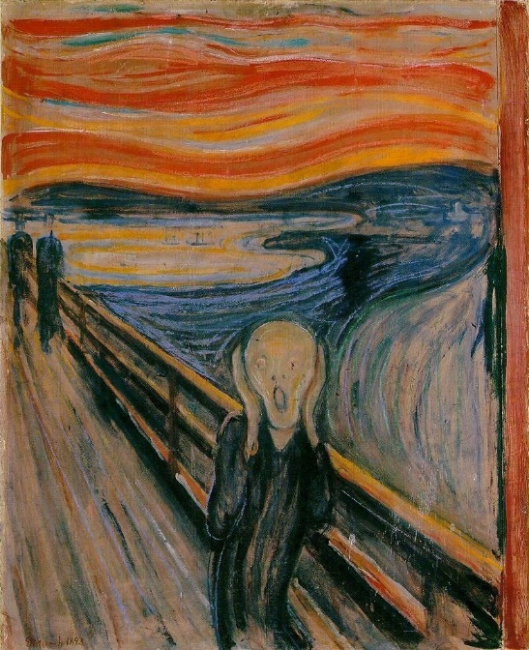  原画画名：呐喊  原画图片：
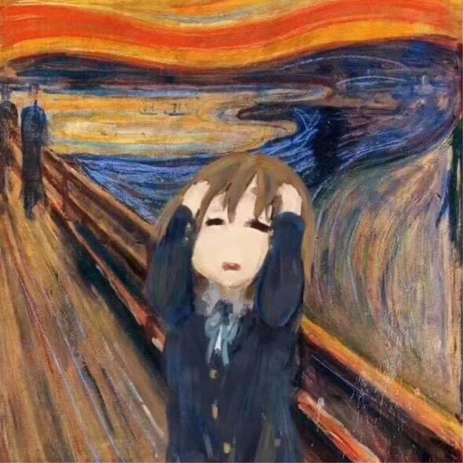
模仿图片:

